PROJEKTI BANKAUTOMAT

TEKNINEN MÄÄRITTELY

DOKUMENTIN VERSIOHISTORIA

|  |  |  |  |
| --- | --- | --- | --- |
| VERSIONRO. | PÄIVÄMÄÄRÄ | MUUTOSPERUSTE | TEKIJÄ / HYVÄKSYJÄ |
| 1.0 | 06.05 | Dokumentti valmis katselmointiin | ANTO/TETR/AKLE/VIPE |
| 0.9 | 04.05 | Dokumentti kuvia vaille valmis | ANTO/TETR/AKLE/VIPE |
| 0.01 | 12.3 | Dokumentin pohja | EENO |

**SISÄLLYSLUETTELO**

1. JOHDANTO 3

1.1 Dokumentin tarkoitus 3

1.2 Määritelmät, termit ja lyhenteet 4

1.3 Viitteet 5

2. ARKKITEHTUURIN KUVAUS 6

2.1 Järjestelmäarkkitehtuuri 6

2.2 Ohjelmiston paketit ja komponentit 7

2.2.1 Projektissa toteutettavat komponentit 8

2.2.2 Uudelleen käytettävät komponentit 10

2.3 Tietokanta-arkkitehtuuri 11

3. KOMPONENTTIEN KUVAUKSET 12

3.1 BankSimul –paketin komponentit 12

3.1.1 rfidserial.dll 12

3.1.2 DLLPinCode.dll 14

3.1.3 DLLRestAPI.dll 15

3.1.4 bankautomat.exe 16

4. KÄYTTÖLIITTYMÄ 17

4.1 Ohjelman käyttöliittymät 17

5. MUUT ERITYISET TEKNISET RATKAISUT 17

6. HYLÄTYT RATKAISUVAIHTOEHDOT 17

# JOHDANTO

## Dokumentin tarkoitus

Dokumentin tarkoituksena on esittää BankAutomat -järjestelmän arkkitehtuuri ja toteutuksen ratkaisuperiaatteet komponenteittain.

Dokumentissa luvussa 2.1 kuvataan järjestelmäarkkitehtuuri UML-mallinnuskielen käyttöönottokaavion avulla, ja luvussa 2.2 ohjelmiston paketit ja komponentit UML-mallinnuskielen komponenttikaavion avulla. Lisäksi luvussa 2.2 kerrotaan projektissa toteutettavat komponentit ja projektissa uudelleenkäytettävät komponentit. Luvussa 2.3 kuvataan ER-kaavion avulla ohjelman käyttämä tietokanta.

Luvussa 3 on jokaisesta projektissa toteutettavasta komponentista kuvattu seuraavat asiat: tarkoitus ja toiminta, luokkakaavio, tarjottava rajapinta, kutsuttava rajapinta ja riippuvuus.

Luvussa 4 esitellään ohjelman käyttöliittymät ja tilakaavio ohjelman käytöstä. Luvussa 5 on kerrottu muut erityiset tekniset ratkaisut ja luvussa 6 hylätyt ratkaisuvaihtoehdot.

## Määritelmät, termit ja lyhenteet

Tämä luku sisältää kaikkien määritelmien, käsitteiden, terminologian ja lyhenteiden määrittelyt.

|  |  |
| --- | --- |
| MÄÄRITELMÄN NIMI | MÄÄRITELMÄN KUVAUS |
| Qt -RunTime  Components | Komponenttien kokoelma, joka täytyy asentaa kohdetietokoneeseen, jossa BankAutomat –ohjelmaa suoritetaan. |
| Heroku | Heroku on pilvipalvelualusta, joka tukee projektissa käytettäviä ohjelmia ja ohjelmointikieliä (Node.js ja javascript). |
| TLS/SSL | Transport Layer Security (TLS), aiemmin tunnettu nimellä Secure Sockets Layer (SSL), on salausprotokolla, jolla voidaan suojata Internet-sovellusten tietoliikenne IP-verkkojen yli. Se on nykyisin yksi tavallisimpia tapoja suojata tietoliikennettä. Tavallisin TLS:n käyttötapa on suojata WWW-sivujen siirtoa HTTPS-protokollalla. Uusin TLS-versio 1.3 (korvaa vanhemmat SSL-versiot) määritellään standardissa RFC 8446 |
| API / ohjelmointirajapinta | Ohjelmointirajapinta on määritelmä, jonka mukaan eri ohjelmat voivat tehdä pyyntöjä ja vaihtaa tietoja eli keskustella keskenään. |
| REST | REST on API:en julkaisun de facto arkkitehtuurityyli. Se hyödyntää http-protokollaa ja sen standardimetodeja. |
| MySQL | MySQL-tietokanta on hyvin suosittu web-palveluiden tietokantana. MySQL-tietokannan päälle rakennettava ohjelmalogiikka tehdään usein PHP-, Python- tai Perl-ohjelmointikielellä, sivut julkaistaan Apache-webpalvelimella, joka edelleen toimii Linux-käyttöjärjestelmän päällä. |
| UML | UML on alun perin kehitetty mallinnusjärjestelmä- ja ohjelmistokehitystä varten. |
| DLL | Dynamic-link library tiedostot ovat Microsoftin kehittämä jaetun kirjaston malli. Kirjastot voivat sisältää koodia, dataa ja resursseja minä tahansa yhdistelmänä. |

Taulukko 1. Määritelmät ja niiden kuvaukset

## Viitteet

|  |  |  |
| --- | --- | --- |
| VIITTEEN NIMI | VIITTEEN KUVAUS | VIITTEEN SIJAINTI |
| Esitutkimusdoku-mentti | Dokumentissa esitellään tuotteen ideaa, tuotteen hyötyjä ja tuotteen käyttäjiä. | Projektin Git-repositoriossa |
| Projektisopimus | Projektisopimus | Projektin Git-repositoriossa |
| Projektisuunnitelma | Projektisuunnitelman pääasiallinen tarkoitus on organisoida projektin toiminta kokonaisuudessaan. Se sisältää koko projektin ja siihen osallistuvien henkilöiden toiminnan suunnittelun, organisoinnin, valvonnan ja johtamisen. | Projektin Git-repositoriossa |
| Toiminnallinen määrittelydoku-mentti | Dokumentti sisältää toiminnallisen määrittelyn pankkiautomaatin demoversiosta. Dokumentin  tarkoituksena on esittää toteutettavalle ohjelmalle sen ominaisuudet ja toiminnallisuus, ja näitä vastaavat ohjelmalle kohdistettavat ohjelmisto- ja laatuvaatimukset. | Projektin Git-repositoriossa |

Taulukko 2. Viiteluettelo

­­

# ARKKITEHTUURIN KUVAUS

## 2.1 Järjestelmäarkkitehtuuri

BankAutomat-järjestelmän järjestelmäarkkitehtuuri on esitetty kuvassa 1, UML-mallinnuskielen käyttöönottokaavion avulla.

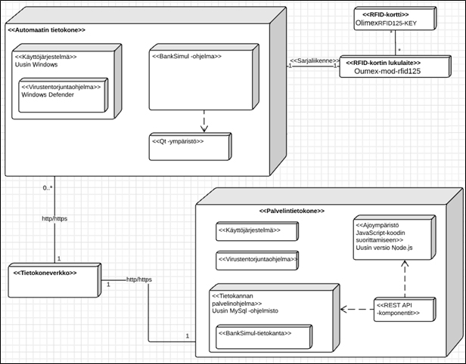

Kuva 1. BankAutomat-järjestelmän järjestelmäarkkitehtuuri

## 2.2 Ohjelmiston paketit ja komponentit

BankAutomat-järjestelmän komponenttikaavio on esitetty kuvassa 2, UML mallinnuskielen komponenttikaavion avulla.

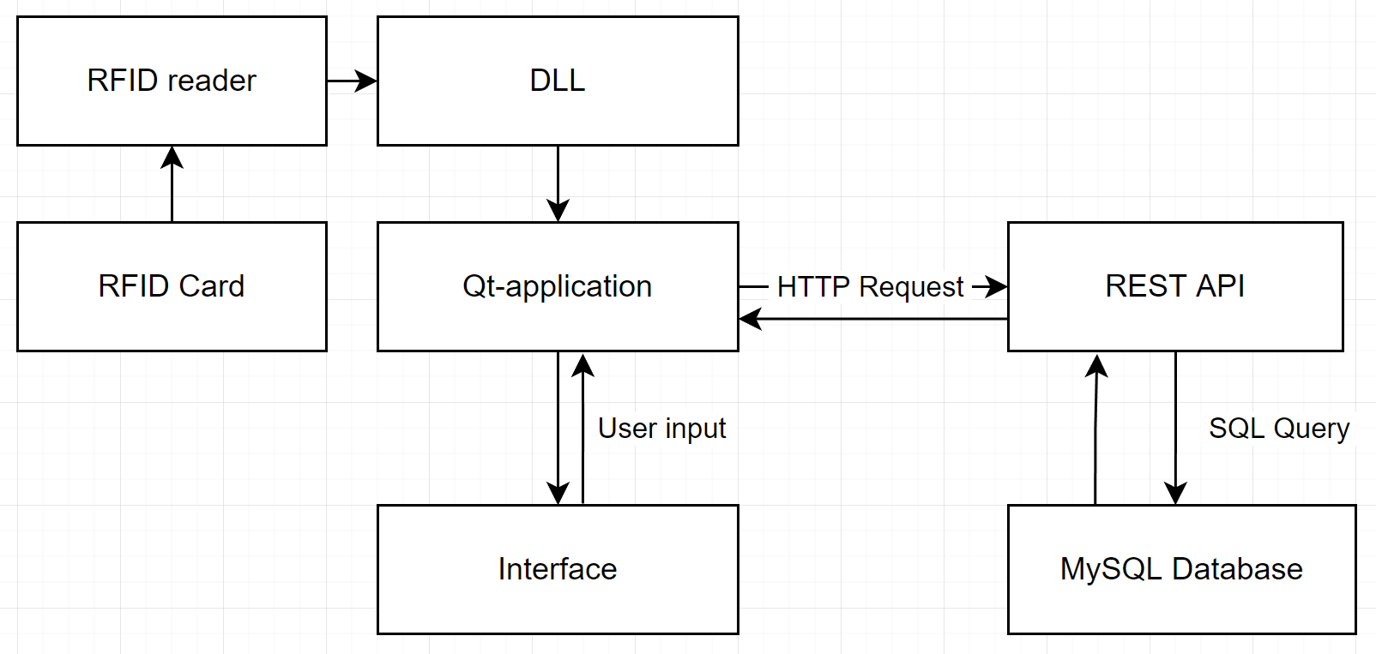

Kuva 2. BankAutomat -järjestelmän komponenttikaavio

## 2.2.1 Projektissa toteutettavat komponentit

Projektissa toteutettavat komponentit on esitetty taulukossa 3. Tietokannan rakenne tulee esille tämän dokumentin luvussa 2.3 ja komponenttien riippuvuus tietokannasta on esitetty luvussa 2.2 esitetyssä komponenttikaaviossa.



|  |  |  |  |
| --- | --- | --- | --- |
| PAKETTI | KOMPONENTTI | KOMPONENTIN TARKOITUS | KOMPONENTIN TIEDOSTOJEN SIJAINTI |
| BankAutomat | bankautomat.exe | Sisältää ohjelman pääkäyttöliittymät. | Tietokone |
| Bank Automat | DLLSerialPort.dll | Lukee RFID-kortinlukijan avulla RFID-kortin ID numeron. | Tietokone |
| Bank Automat | DLLPinCode.dll | Sisältää PIN-koodi käyttöliittymän, jossa käyttäjältä kysytään RFID-korttiin liittyvä tunnusluku. | Tietokone |
| Bank Automat | DLLRestAPI.dll | Kommunikoi REST API:n kontrollereiden kanssa. | Tietokone |
| REST API | app.js | Express sovelluksissa yleisesti käytetty nimi tiedostolle, jossa luodaan luokan Express ilmentymä. Toimii hieman kuin main-funktio C++ sovelluksissa. |  |
| REST API | database.js | Tiedostossa määritetään tietokantaan kytkeytyessä tarvittavat parametrit. Herokun tietokantaa käytettäessä tiedostoon kirjoitetaan viitaus .env tiedostossa määritettyyn muuttujaan (Connection String). | Palvelintietokone |
| REST API | create_token.js | Luo kirjautumiseen tarvittavan web-tokenin | Palvelintietokone |
| REST API | login.js | Sovellukseen kirjautuminen tapahtuu lähettämällä http POST metodilla kortin ID numero ja PIN-koodi login.js controllerille | Palvelintietokone |
| REST API | login_model.js | Login-kontrollerin tarvitsemat SQL-koodit | Palvelintietokone |
| REST API | customers.js | Customer-taulua vastaava controlleri | Palvelintietokone |
| REST API | customer_model.js | Customer-taulua vastaava model | Palvelintietokone |
| REST API | accounts.js | Accounts-taulua vastaava controlleri | Palvelintietokone |
| REST API | account_model.js | Accounts-taulua vastaava model | Palvelintietokone |
| REST API | cards.js | Cards-taulua vastaava controlleri | Palvelintietokone |
| REST API | card_model.js | Cards-taulua vastaava model | Palvelintietokone |
| REST API | events.js | Events-taulua vastaava controlleri | Palvelintietokone |
| REST API | event_model.js | Events-taulua vastaava model | Palvelintietokone |

Taulukko 3. Projektissa toteutettavat komponentit

## 2.2.2 Uudelleen käytettävät komponentit

Taulukossa 4 on esitetty projektissa uudelleenkäytettävät komponentit ja niiden käyttötarkoitus. Tässä projektissa lähdetään siitä, että Qt -ympäristö on asennettu koneelle. Lisäksi on automaatin tietokoneella oltava asennettuna alla olevat komponentit. Ne on löydyttävä tietokoneen polusta (PATH-ympäristömuuttuja) tai sitten ne on kopioitava samaan hakemistoon, mistä löytyy ohjelman EXE-komponentti.

|  |  |  |  |
| --- | --- | --- | --- |
| PAKETTI | KOMPONENTTI | KOMPONENTIN TARKOITUS | KOMPONENTIN TIEDOSTOJEN SIJAINTI |
| Qt Run Time  Components | libcrypto-1_1.dll | LIBCRYPTO-1_1. DLL is an essential component for some Windows applications, and the error message is a sign that the file is corrupt or missing, which affects the program. This could be caused by malicious software, incorrect installations, faulty programs, registry issues, etc. | Automaatin tietokone |
|  | libssl-1_1.dll | Libssl-1_1. dll file, also known as OpenSSL shared library, is commonly associated with The OpenSSL Toolkit. It is an essential component, which ensures that Windows programs operate properly. | Automaatin tietokone |
|  |  |  |  |

Taulukko 4. Uudelleenkäytettävät komponentit

## 2.3 Tietokanta-arkkitehtuuri

Tietokannan hallintaohjelmisto on MySQL tietokannanhallintajärjestelmä, ja varsinainen tietokanta sijaitsee phpMyAdmin- pilvipalvelualustalla. Tietokannan rakenne on esitetty kuvassa 3 ER-kaavion avulla.

Kuva 3. Tietokannan ER-kaavio

# KOMPONENTTIEN KUVAUKSET

## 3.1 BankAutomat –paketin komponentit

Luvun 3.1 aliluvuissa kuvataan kaikki projektissa kuvattavat EXE ja DLL -komponentit. Muita komponentteja ei kuvata.

## 3.1.1 rfidserial.dll

**Tarkoitus ja toiminta**

Tiedoston tarkoituksena on hoitaa modulaarisesti serialporttiin kytketyn rfid-lukijan toiminnot. Kortilta luetaan sille talletettu koodi.

**Luokkakaavio**

Kuva 4. DLLSerialport.dll –komponentin luokkakaavio

**Tarjottava rajapinta**

Komponentti tarjoaa seuraavat rajapintafunktiot.

|  |  |  |
| --- | --- | --- |
| TARJOTTAVAN  RAJAPINTAFUNKTION  TIETOTYYPPI JA NIMI | FUNKTION PARAMETRIT | FUNKTION TEHTÄVÄ |
| serialRead(): void |  | Toimittaa kortilta luetun ID:n ohjelmalle |

**Kutsuttava rajapinta**

Tämä DLL-komponentti ei kutsu toisen komponentin rajapintaa.

**Riippuvuus**

Komponentilla ei ole riippuvuusyhteyttä muihin komponentteihin tai paketteihin.

## 3.1.2 DLLPinCode.dll

**Tarkoitus ja toiminta**

Sisältää PIN-koodi käyttöliittymän, jossa käyttäjältä kysytään RFID-korttiin liittyvä tunnusluku.

**Luokkakaavio**

Ei luokkakaaviota, sillä DLLPinCode.dll:ää ei käytetä sovelluksen lopputoteutuksessa.

## 3.1.3 DLLRestAPI.dll

**Tarkoitus ja toiminta**

Kommunikoi REST API:n kontrollereiden kanssa.

**Luokkakaavio**

Ei luokkakaaviota, sillä DLLRestAPI.dll:ää ei käytetä sovelluksen lopputoteutuksessa.

## 3.1.4 bankautomat.exe

**Tarkoitus ja toiminta**

Bankautomat.exe sisältää tarvittavat käyttöliittymät ja funktiot sovelluksen toimintaan. Sovellus lähettää pyynnöt API:lle ja käyttää API:sta tulevaa tietoa sovelluksen mukaisesti.

**Luokkakaavio**

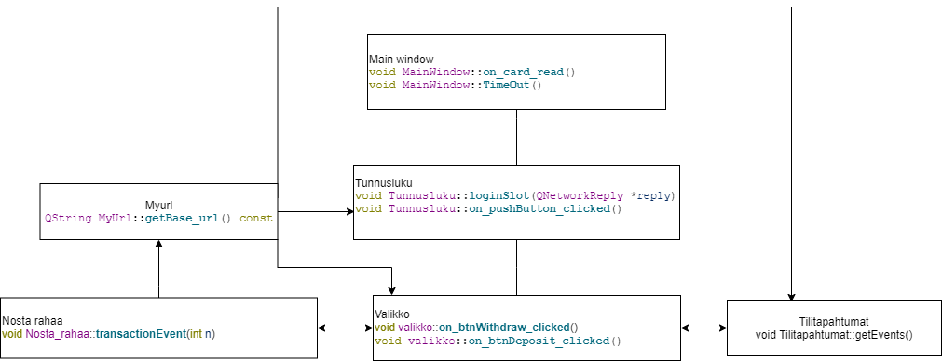

Kuva 7. bankautomat.exe –komponentin luokkakaavio

**Tarjottava rajapinta**

Tämä EXE-komponentti ei tarjoa rajapintaa.

**Kutsuttava rajapinta**

Tämä EXE-komponentti kutsuu alla olevan DLL-komponentin rajapintafunktioita. DLL-komponenttien kuvaukset on esitetty tarkemmin tämän dokumentin luvussa 3.

* + rfidserial.dll

**Riippuvuus**

Tämä EXE-komponentti on riippuvainen paketin Qt RunTime Components komponenteista, jotka on esitetty tämän dokumentin luvussa 2.2.2.

# KÄYTTÖLIITTYMÄ

## Ohjelman käyttöliittymät

Ohjelman käyttöliittymät on esitetty kuvina tämän dokumentin liitteessä 1.

# MUUT ERITYISET TEKNISET RATKAISUT

Muita erityisiä teknisiä ratkaisuja ei ole tässä projektissa.

# HYLÄTYT RATKAISUVAIHTOEHDOT

Ei hylättyjä ratkaisuvaihtoehtoja.

LIITE 1: Ohjelman käyttöliittymät

Kuva 8. Ohjelman aloituskäyttöliittymä



Kuva 9. kirjautumisikkuna

Kuva 10. Kirjautumisen jälkeinen pääikkuna.  
  
Kuva 10.1 Kirjautumisen jälkeinen käyttöliittymä jos valittu Credit ominaisuus.  
  
  
  
Kuva 11. Tilitapahtumat  
Kuva 12. Talletus/nosto käyttöliittymä

Kuva 13. ”Muu summa” valinnan käyttöliittymä